12° Rally Matematico Transalpino, prova finale
N° titolo 3 4 5 6 7 8 Ar. Alg. Gé. Lo. Co. Orig.
1 Al cinema 3 x xx GE-PR
2 Il pavimento 3 4 x xx C.I.
3 Le margherite 3 4 xx RZ
4 Caldo-freddo 1 3 4 5 xx x C.I.-PR
5 Le pattinatrici 3 4 5 x x GE
6. I nipoti di nonna Alice 4 5 x x GE
7 Il paese di legno 4 5 xx AO,PR,C.I.
8 Griglia incompleta 5 6 x x SI
9 I numeri in cerchio 5 6 7 xx x LO-PR
10 La valigia 5 6 7 8 x x x SR
11 Caldo-freddo 2 6 7 8 xx x C.I.
12 È l’ora! 6 7 8 x x x SI
13. Il quadrato 6 7 8 xx TI,PR,CI.
14. I numeri di Clara 6 7 8 xx C.I.
15. La famiglia Quercioli 7 8 xx SI
16. Superfici equivalenti 8 xx SI
I problemi del RMT sono protetti da diritti di autore.
Per un'utilizzazione in classe deve essere indicata la provenienza del problema inserendo la dicitura "©ARMT".
Per un'utilizzazione commerciale, ci si può mettere in contatto con i coordinatori internazionali attraverso il sito Internet dell'associazione del Rally Matematico Transalpino (http://www.armtint.org).
1. AL CINEMA (Cat. 3)
Quattro amiche, Angela, Daniela, Gabriella e Lucia vanno al cinema insieme e si siedono una accanto all’altra nella stessa fila:
Angela è accanto sia a Lucia che a Daniela,
Gabriella non è accanto a Lucia.
Come possono essersi sedute le quattro amiche?
Scrivete le vostre soluzioni e spiegate come le avete trovate.
ANALISI A PRIORI
Ambito concettuale
- Logica: relazione d’ordine
- Geometria: posizioni relative nello spazio (allineamento)
Analisi del compito
- Capire che Angela deve essere posizionata fra Lucia e Daniela
- Rilevare che queste ultime possono avere posizioni simmetriche
- Posizionare Gabriella che di conseguenza potrà trovarsi a destra o a sinistra di Daniela
- Scrivere le due soluzioni, con un disegno o con la successione ordinata delle iniziali: L.A.D.G. e G.D.A.L.
Attribuzione dei punteggi
4 Le due soluzioni corrette (L.A.D.G. e G.D.A.L.) con spiegazione chiara (a parole e o con un disegno)
3 Le due soluzioni corrette senza spiegazione o una sola soluzione corretta con spiegazione
2 Una sola soluzione corretta senza spiegazione oppure due soluzioni che non tengano conto di una condizione (ad esempio: L.A.G.D., D.G.A.L.)
1 Inizio di ragionamento corretto
0 Incomprensione del problema
Livello: 3
Origine: Genova, Parma
2. IL PAVIMENTO (Cat. 3, 4)


Quante mattonelle bianche e quante mattonelle grigie mancano per completare il pavimento?
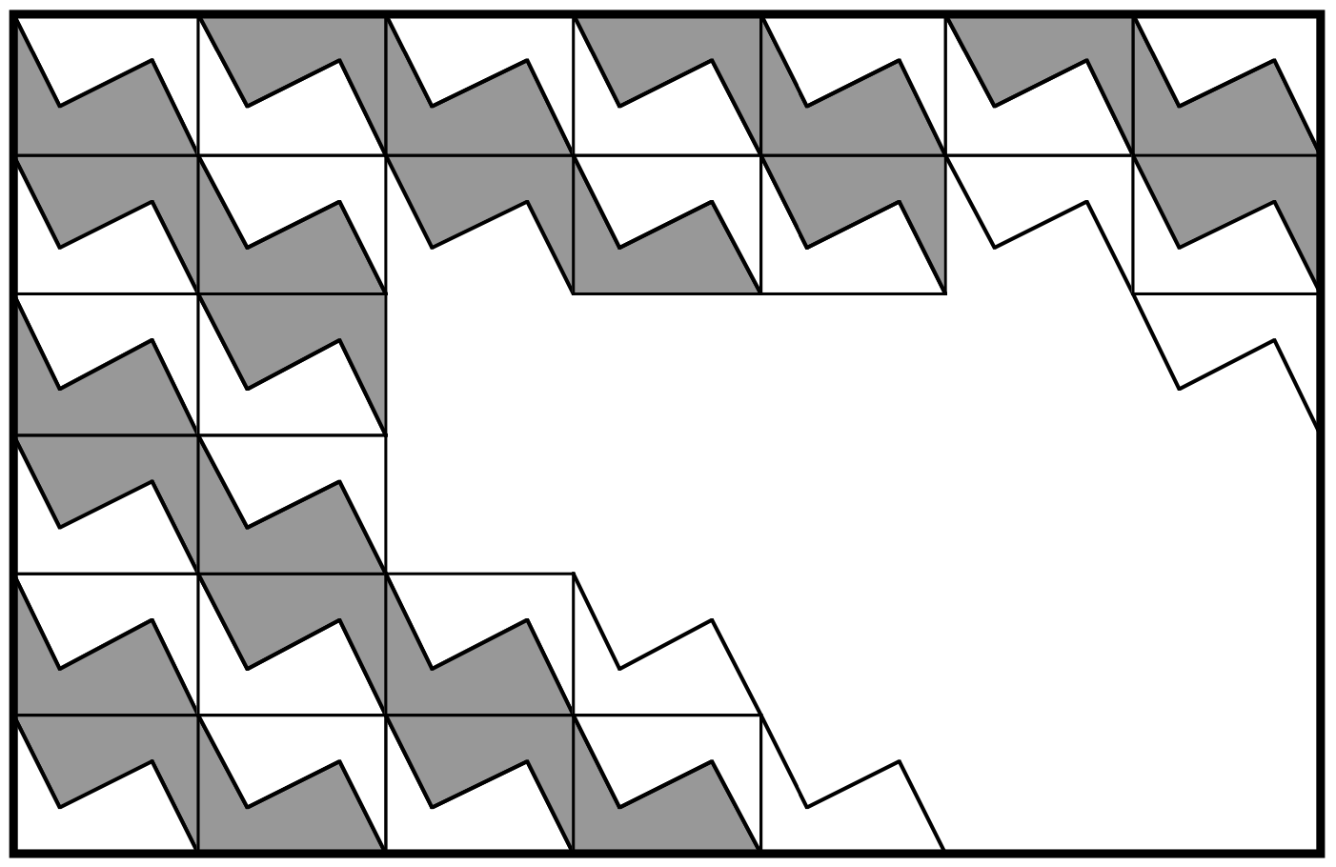
Indicate il numero di mattonelle bianche e il numero di mattonelle grigie che mancano.
Spiegate come avete trovato la risposta.
ANALISI A PRIORI
Ambito concettuale
- Geometria: isometrie (pavimentazioni)
- Aritmetica: conteggi
Analisi del compito
- Per contare le mattonelle che mancano, gli allievi hanno più metodi a disposizione:
- intuire la trama rettangolare e il motivo “in diagonale” e completare il disegno;
- completare solo la trama rettangolare, notando che ogni rettangolo è formato da una mattonella grigia e una bianca,
- Calcolare il numero di tutti i rettangoli, 6 x 7 = 42, dedurne che ci saranno 42 mattonelle di ogni colore e calcolare la differenza per ciascun tipo: bianche 42 - 27 = 15, grigie 42 - 24 = 18, (procedura che utilizza il registro numerico),
- Completare solo la trama rettangolare, dedurre che i 14 rettangoli vuoti si completano con 14 mattonelle grigie e 14 bianche, notare che restano 5 rettangoli con una sola mattonella: in uno manca quella bianca (14+1=15), negli altri 4 quella grigia (14+4=18)
- Effettuare un conteggio per righe o per colonne o secondo il motivo, senza disegnare (procedura delicata).
Attribuzione dei punteggi
4 Risposta «15 bianche, 18 grigie», con giustificazione chiara (disegno o altre procedure sopra descritte)
3 Risposta «15 bianche, 18 grigie», con giustificazione parziale (disegno poco chiaro o solo “abbiamo contato”)
2 Risposta errata con un errore di conteggio di una o due unità per un tipo di mattonelle o per entrambi i tipi ma con totale 33 con giustificazione.
oppure risposta giusta senza alcuna giustificazione
1 Più di un errore di conteggio
0 Incomprensione del problema
Livello: 3 - 4
Origine: C.I., a partire dal problema 5 del 2° Rally, ripreso dal problema « Les remparts», Matheval. J.-Ph. Antonietti et al. IRDP 2003.
3. LE MARGHERITE (Cat. 3, 4)
Sfogliando una margherita Martina recita questa filastrocca:
“Problema, problema, (e stacca il primo petalo)
ti risolverò (e stacca il secondo petalo)
se al rally transalpino (e stacca il terzo petalo)
parteciperò” (e stacca il quarto petalo)
Poi Martina ricomincia la filastrocca:
“Problema, problema, (e stacca il quinto petalo)
Per una margherita a 10 petali, la recita della filastrocca si concluderà con il verso ti risolverò.
Con una margherita a 47 petali quale sarà la conclusione?
E se ci fosse un mazzo di margherite con 152 petali in tutto, con quale verso si concluderebbe la filastrocca?
Spiegate il vostro ragionamento.
ANALISI A PRIORI
Ambito concettuale
- Aritmetica: divisione con il resto
Analisi del compito
- Scrivere i numeri da 1 a 47 e recitare la filastrocca (più difficile per 152)
- Scrivere la successione dei numeri 1, 5, 9, 13 …. che corrispondono all’inizio della filastrocca e dedurre che cosa si pronuncia ai numeri 47 e 152
- Oppure comprendere che ogni 4 petali si riesce a recitare per intero la filastrocca e quindi dividere il numero di petali della margherita per 4.
- Utilizzare l’eventuale resto della divisione per stabilire a che verso termina la recita della filastrocca.
- Capire che se la divisione è senza resto, la filastrocca è recitata per intero
Attribuzione dei punteggi
4 Risposte corrette (se al rally transalpino per 47 petali, parteciperò per 152 petali) con spiegazione chiara del ragionamento
3 Risposte corrette con spiegazione incompleta o poco chiara o errore di calcolo nella seconda, ma con procedimento corretto
2 Risposte corrette senza spiegazione o una sola risposta corretta con spiegazione
1 Inizio di procedimento corretto
0 Incomprensione del problema
Livello: 3 - 4
Origine: Rozzano (MI)
4. CALDO - FREDDO (Cat. 3, 4, 5)
Giulia pensa un numero naturale più piccolo di 50 e chiede ai suoi amici di indovinare che numero ha pensato.
Giulia risponderà così ai numeri che le diranno:
«Freddo» se la differenza tra il numero proposto e il numero di Giulia (o fra il numero di Giulia e il numero proposto) è più grande di 5.
«Tiepido» se la differenza tra i due numeri è 3, 4, o 5.
«Caldo» se la differenza tra i due numeri è 1 o 2.
- Silvia dice 25 e Giulia risponde «freddo».
- Antonio dice 16 e Giulia risponde «tiepido».
- Cecilia dice 21 e Giulia risponde «caldo».
Qual è il numero pensato da Giulia?
Spiegate come l’avete trovato.
ANALISI A PRIORI
Ambito concettuale
- Aritmetica: sottrazioni, ordinamento
- Logica: congiunzione e negazione, intersezione e insieme complementare
Analisi del compito
- Capire che ogni condizione permette di individuare i numeri possibili e quelli che sono da eliminare:
il 25 «freddo» ammette i numeri minori di 20 e quelli maggiori di 30 e quindi elimina i numeri tra 20 e 30
il 16 «tiepido» ammette come possibili i numeri 11, 12, 13 e 19, 20 e 21 ed elimina gli altri
il 21 «caldo» ammette come possibili i numeri 20 e 19 ed anche 22 e 23, si individua così il 19 come unica possibilità.
- Oppure: capire che la condizione «21 caldo» permette di limitare a quattro i numeri possibili (19, 20, 22, 23), prenderli quindi in esame uno ad uno per stabilire quale soddisfi la seconda condizione.
Attribuzione dei punteggi
4 Risposta corretta «19» con spiegazione chiara del procedimento che assicuri l’unicità
3 Risposta corretta «19», ma con spiegazione incompleta o poco chiara, oppure con la sola verifica
2 Risposta corretta «19» senza spiegazione oppure accompagnata da una risposta errata
1 Inizio di procedimento corretto, individuando almeno i numeri 19, 20, 22, 23 oppure risposta errata soddisfacente a due condizioni (cioè 10, 11, 12, 18, 20)
0 Incomprensione del problema
Livello: 3 - 4 - 5
Origine: C. I., Parma
5. LE PATTINATRICI (Cat. 3, 4, 5)
In una gara di pattinaggio, che si è svolta in cinque prove, quattro bambine hanno ottenuto i punteggi indicati sul tabellone:
 | AGNESE | BIANCA | CARLA | DIANA
1ª prova | 5 | 4 | 6 | 5
2ª prova | 1 | 5 | 4 | 7
3ª prova | 4 | 6 | 4 | 2
4ª prova | 2 | 3 | 3 | 4
5ª prova | 6 | 3 | 2 | 4
L’allenatrice si accorge che, eliminando per ogni bambina il punteggio di una prova, tutte le partecipanti avrebbero ottenuto lo stesso punteggio finale.
Secondo voi qual è il punteggio da togliere a ciascuna pattinatrice perché abbiano tutte lo stesso punteggio finale?
Spiegate come avete trovato la risposta.
ANALISI A PRIORI
Ambito concettuale
- Aritmetica: addizioni, sottrazioni.
Analisi del compito
- Calcolare la somma dei punteggi di ogni colonna (18, 21, 19, 22) e capire che il totale di ogni colonna deve essere inferiore a 18.
- Capire che il totale della colonna di Diana non può essere inferiore a 15 ( 22 – 7).
- Osservare che 16 si può ottenere dalle prime tre colonne, ma non dalla quarta.
- Capire che il punteggio cercato può essere solo 17.
- Determinare che i numeri da togliere sono: per Agnese 1; per Bianca 4; per Carla 2; per Diana 5.
- Oppure procedere per tentativi partendo dalla colonna con punteggio più basso o più alto.
- Oppure confrontare tutti i possibili punteggi che si ottengono per ciascuna bambina togliendo di volta in volta il punteggio di una gara e riconoscere che solo il 17 è comune e risalire alla soluzione.
- Oppure capire che se si toglie un numero n ad Agnese bisogna togliere n+3 a Bianca, n+1 a Carla e n+4 a Diana, procedere quindi per tentativi cominciando dal primo valore per n e ciò porta alla soluzione.
Attribuzione dei punteggi
4 Risposta corretta (Agnese 1, Bianca 4, Carla 2, Diana 5) con giustificazione o con indicazione dei calcoli effettuati
3 Risposta corretta senza giustificazione
2 Risposta che porta ad un totale di 17 in tutte le colonne, ma con errori di calcolo
oppure individuazione di punteggi che permettono di ottenere una stessa somma (15 o16) per solo tre bambine
1 Inizio di ricerca con esplicitazione di qualche tentativo
0 Incomprensione del problema
Livello: 3 - 4 - 5
Origine: Genova
6. I NIPOTINI DI NONNA ALICE (Cat. 4, 5)
È sabato e nonna Alice aspetta i suoi nipotini.
Ha preparato 3 dolcetti al cioccolato per ciascuno di loro.
Ma…sorpresa! I nipotini arrivano con due amichetti.
Per non farli litigare nonna Alice mangia un dolcetto e così ne può dare 2 ad ogni bambino.
Quanti sono i nipotini di nonna Alice?
Spiegate come avete trovato la risposta.
ANALISI A PRIORI
Ambito concettuale
- Aritmetica: addizione, moltiplicazione, multipli
- Logica: organizzazione di una ricerca
Analisi del compito
- Comprendere che la nonna ha preparato un numero di dolcetti multiplo di 3.
- Comprendere che il numero di dolcetti che distribuisce è un multiplo di 2.
- Ipotizzare che i nipoti siano due, dunque 4 bambini e 6 dolcetti preparati non bastano per darne due a ciascuno, provare quindi per 3 nipoti, e così via fino a trovare 5 nipoti eventualmente organizzando una tabella:
nipotini dolcetti dolcetti nipotini dolcetti
preparati che restano + 2 amici necessari
2 6 5 4 8 ne mancano 3
3 9 8 5 10 ne mancano 2
4 12 11 6 12 ne manca 1
5 15 14 7 14 soluzione corretta
6 18 17 8 16 1 di troppo
7 21 20 9 18 2 di troppo
- Oppure capire che la nonna toglie un dolcetto ad ognuno dei suoi nipoti e dunque il numero di dolcetti che dà agli altri due bambini sommato a quello che la nonna mangia (5) è uguale al numero dei suoi nipoti.
Attribuzione dei punteggi
4 Risposta corretta (5) con spiegazione chiara e dettagliata
3 Risposta corretta con spiegazione incompleta o con la sola verifica
o risposta 7 con ragionamento corretto ma confusione tra il numero di nipoti e quello di tutti i bambini
2 Risposta corretta senza spiegazione oppure risposta errata per un errore di calcolo, ma con procedimento corretto ben illustrato
1 Inizio di ricerca corretto
0 Incomprensione del problema
Livello: 4 - 5
Origine: Genova
7. IL PAESE DI LEGNO (Cat. 4, 5)
Dario sta costruendo un paese di legno di 7 case con i pezzi di un gioco di costruzioni.
Le case sono tutte diverse tra loro, ma ciascuna ha un tetto a forma di triangolo.
Ogni tetto è formato da tre pezzi: una punta, una base e un pezzo di mezzo.
Dario ha già costruito interamente le case 1 e 2. Sulle case 3, 4 e 5 ha messo solamente la base del tetto. Il suo fratellino gioca con alcuni pezzi, a Dario restano le punte delle case 3, 4, 5, 6 e 7:
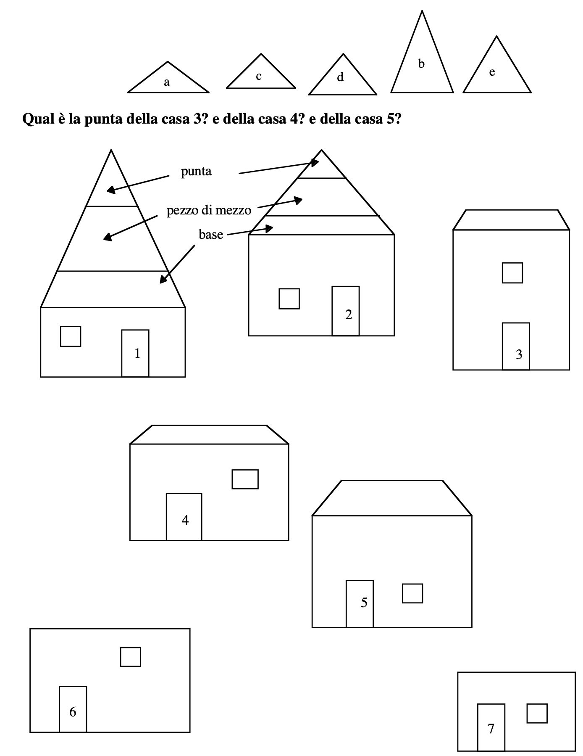
Spiegate come avete fatto ad individuarle.
ANALISI A PRIORI
Ambito concettuale
- Geometria: angoli
Analisi del compito
- Capire che bisogna prolungare i lati dei tetti-trapezi per poter inserire le punte in modo tale che i lati delle punte siano il proseguimento di quelli dei trapezi
- oppure sovrapporre le punte dopo averle ritagliate o usando carta da decalco
- oppure misurare con il goniometro per attribuire ad ogni parte del tetto la punta corretta
- Determinare gli accoppiamenti corretti: 3-e, 4-a, 5-d.
Attribuzione dei punteggi
4 Risposta corretta (3-e, 4-a, 5-d) trovata con disegni chiari o con l’utilizzazione degli strumenti adeguati
3 Risposta corretta senza alcuna spiegazione
2 Abbinamento corretto di due case con due punte con utilizzo di strategia corretta
1 Abbinamento corretto di una casa con una punta e prolungamento dei lati delle altre case in modo scorretto (cambiamento di direzione)
0 Incomprensione del problema
Livello: 4 - 5
Origine: Valle d’Aosta-Parma - C.I.
8. GRIGLIA INCOMPLETA (Cat. 5, 6)
Qui accanto è rappresentata una griglia quadrata alla quale è stata tolta una casella d’angolo (quella colorata in grigio).
Si vuole suddividere la figura così ottenuta in 6 parti costruite con caselle intere in modo che le parti abbiano tutte la stessa area e la stessa forma.  Quante forme diverse si possono utilizzare per questa suddivisione?  Spiegate come le avete trovate e disegnate, per ciascuna forma, un modo per suddividere la figura. | 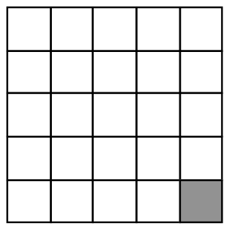
ANALISI A PRIORI
Ambito concettuale
- Geometria: area e pavimentazione
- Aritmetica: divisione
Analisi del compito
- Contare i quadratini rimasti e determinare il valore di ogni parte: (25-1):6=4 quadratini.
- Trovare le configurazioni possibili di quattro quadratini (tetramini) e vedere che ce ne sono 5:
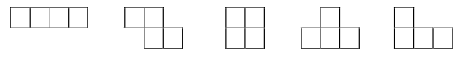
- Individuare, per tentativi successivi, le due configurazioni di 4 quadratini: quella a “L”, e quella con 4 quadratini allineati, che permettono una suddivisione isometrica della figura.
- Per ciascuna forma ci sono più disposizioni. Ad esempio, due possibili sono le seguenti:
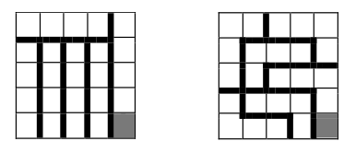
Attribuzione dei punteggi
4 Risposta corretta con un disegno corretto (o più disegni corretti) per ciascuna delle due forme possibili, con qualche argomentazione per escludere altre possibilità
3 Risposta corretta, con entrambi i disegni, senza argomentazione
2 Una suddivisione (o più suddivisioni) relative ad una sola forma, con disegni corretti
1 Inizio di ragionamento (ad esempio, determinazione del numero di quadretti di ogni pezzo), con qualche tentativo di pavimentazione, oppure una soluzione non corretta con un solo pezzo di forma diversa
0 Incomprensione del problema
Livello: 5 - 6
Origine: Siena
9. I NUMERI IN CERCHIO (Cat. 5, 6, 7)
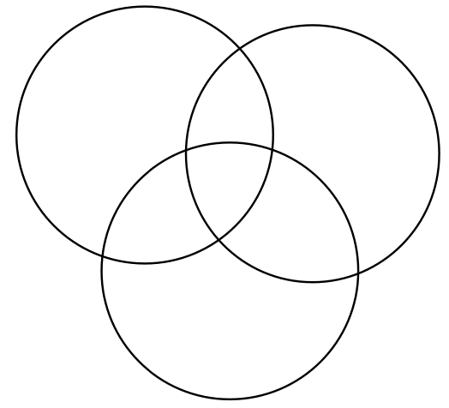
Inserite in ciascuna delle sette “regioni chiuse” formate da questi tre cerchi uno dei numeri 1, 2, 3, 4, 5, 6, 7.
Cercate una disposizione in cui la somma dei numeri all’interno di ogni cerchio sia la stessa e la più grande possibile.
Cercate anche una disposizione in cui la somma dei numeri all’interno di ogni cerchio sia sempre la stessa, ma la più piccola possibile.
Mostrate le vostre soluzioni e spiegate il vostro ragionamento.
ANALISI A PRIORI
Ambito concettuale
- Aritmetica: addizione
- Geometria: topologia (regioni, interno, ...)
Analisi del compito
- Rendersi conto che ciascun cerchio contorna quattro delle sette regioni
- Capire che per ottenere la somma massima occorre sistemare il numero più grande (7) nell’intersezione dei tre cerchi e successivamente 4, 5, 6 nelle zone comuni a due cerchi e ultimare la disposizione in modo che la somma in ogni cerchio sia costante (19).
- Procedere, con i dovuti cambiamenti, per la somma minima (13).
- Oppure: procedere per tentativi e aggiustamenti successivi fino a trovare le due combinazioni.
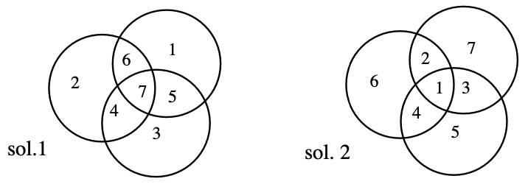
Attribuzione dei punteggi
4 Risposta corretta: le due soluzioni (somma 19 e somma 13) e spiegazione chiara o dettaglio dei calcoli, eventualmente anche altre soluzioni ottenute per rotazione
3 Risposta corretta senza spiegazione
2 Una soluzione corretta con spiegazione
oppure una corretta con spiegazione incompleta e una disposizione non massimale con al minimo i numeri 1, 2, 3 (in un caso) o 5, 6, 7 (nell’altro caso) correttamente posizionati
1 Due disposizioni non ottimali
0 Incomprensione del problema
Livello: 5 – 6 – 7
Origine: Lodi
10. LA VALIGIA (Cat. 5, 6, 7, 8)
Il papà di Andrea è sempre in viaggio per lavoro. La valigia che usa per i suoi spostamenti si può aprire solo se egli compone sul meccanismo che regola la serratura, una sequenza di quattro cifre che solo lui conosce.
Andrea è molto curioso e desidera scoprire questa combinazione misteriosa.
Il papà gli dà allora le seguenti indicazioni:
- la terza cifra a partire da sinistra è la somma delle altre tre cifre,
- la seconda e la quarta sono le sole cifre uguali,
- la somma di tutte le cifre è 12.
Le indicazioni del papà gli permettono sicuramente di aprire la valigia al primo tentativo?
Giustificate la risposta spiegando il ragionamento.
ANALISI A PRIORI
Ambito concettuale
- Aritmetica: numerazione e addizione
- Combinatoria
- Algebra: equazioni
Analisi del compito
- Capire dalla prima e dalla terza indicazione del papà che la terza cifra è la metà di 12 e quindi basta prendere in esame le combinazioni ordinate tali che la somma della prima, seconda e quarta cifra sia 6: 0363, 2262, 4161 e 6060
Eliminare la terna 2262 e 6060 che non rispondono alla seconda indicazione del papà e conservare 0363, 4161 e come combinazioni possibili.
- Oppure: procedere in modo sistematico, per esempio scrivendo tutte le combinazioni di quattro cifre che abbiano la seconda e la quarta cifra uguali e che soddisfino alla prima indicazione.
Eliminare le combinazioni che hanno tre cifre uguali o due coppie di cifre uguali perché non soddisfano alla seconda indicazione.
Effettuare la somma delle cifre per ciascuna delle combinazioni rimaste e rendersi conto che quelle che soddisfano tutte le indicazioni sono: 0363 e 4161 (si osserva che le combinazioni 2262-6060 hanno 12 come somma delle cifre, ma non soddisfano alla seconda condizione)
- Oppure: Procedere per tentativi organizzati, per esempio osservando che la terza cifra non può essere 0 né un numero minore della seconda e della prima,…oppure ipotizzare che la seconda e la quarta cifra siano 0, 1,… e, di conseguenza la somma delle altre due rispettivamente 12, 10, … .
- Oppure: Capire che, indicando con x ed y rispettivamente la prima e la seconda cifra, il numero cercato si presenta sotto la forma x y (x+2y) y; per l’ultima indicazione deve essere 2x + 4y = 12 da cui x + 2y = 6; questa equazione ha 4 soluzioni nell’insieme dei numeri naturali: (0,3), (2,2); (4,1) e (6,0). Le soluzioni accettabili sono (0,3) e (4, 1), quindi le due combinazioni possibili sono 0363 e 4161
- Rispondere No alla domanda, poiché ci sono due soluzioni.
Attribuzione dei punteggi
4 Risposta corretta (No), con l’indicazione delle due possibili combinazioni (0363 e 4161) e spiegazione chiara del procedimento
3 Risposta corretta con l’indicazione delle due possibili combinazioni (0363 e 4161), ma procedimento poco chiaro o incompleto, oppure le due combinazioni possibili con spiegazione chiara ma assenza della risposta esplicita No
2 Risposta errata (Sì) con l’indicazione di una sola combinazione corretta, ma con spiegazione
oppure risposta 2262 o 6060 che tiene conto solo parzialmente della seconda indicazione con spiegazione
1 Inizio di ricerca oppure determinazione di una combinazione corretta ma senza spiegazione oppure la sola risposta “No” senza alcuna spiegazione
0 Incomprensione del problema
Livello: 5 - 6 – 7 – 8 Origine: Siena, Parma
11. CALDO - FREDDO (Cat. 6, 7, 8)
Giulia pensa un numero naturale più piccolo di 50 e chiede ai suoi amici di indovinare che numero ha pensato.
A ciascun numero proposto dai suoi amici Giulia darà una delle quattro risposte seguenti:
«Freddo» se la differenza tra il numero proposto e il numero di Giulia (o fra il numero di Giulia e il numero proposto) è più grande di 10;
«Tiepido» se la differenza tra i due numeri è 6, 7, 8. 9 o 10;
«Caldo» se la differenza tra i due numeri è 1, 2, 3, 4 o 5;
«Azzeccato» se il numero proposto è uguale a quello pensato.
Silvia propone 39, Giulia risponde «freddo».
Antonio propone 23, Giulia risponde «tiepido».
Sofia propone 27.
Prima che Giulia risponda, Antonio dice a Sofia: «Hai giocato male!».
Cosa pensate dell’affermazione di Antonio?
Dite quali sono le risposte che Sofia può aspettarsi dopo aver detto 27 e dite anche qual è la risposta più probabile.
ANALISI A PRIORI
Ambito concettuale
- Aritmetica: sottrazioni
- Logica: congiunzione e negazione, intersezione e insieme complementare, idea di “eventi possibili”
Analisi del compito
- Capire che ogni informazione permette di individuare i numeri possibili e quelli che sono da eliminare:
Il 39 «freddo» elimina i numeri da 29 a 49 e ammette come possibili i numeri da 0 a 28 e quelli da 50 a 100,
Il 23 «tiepido» elimina i numeri da 0 a 12, da 18 a 28 e da 34 a 100 e ammette quelli da 13 a 17 e da 29 a 33, restano allora solo i cinque numeri: 13, 14, 15, 16, 17, quindi al 27 non si risponde “azzeccato” , perciò Antonio ha ragione
Esaminare l’elenco delle risposte per ogni numero tra i cinque rimasti:
17 risposta “tiepido”: (differenza 10) 1 caso su 5
16, 15, 14, 13: risposta “freddo” (differenze 11, 12, 13, 14): 4 casi su 5.
- Dedurre che la più probabile è la risposta “freddo”, perché può intervenire quattro volte sulle cinque possibili rimaste.
Attribuzione dei punteggi
4 Risposte corrette e complete le 2 risposte “freddo”, “tiepido”, il loro numero di frequenza e “freddo” come la risposta più probabile con spiegazione chiara del procedimento
3 Risposte corrette e complete, ma con spiegazione incompleta o poco chiara
oppure solo le due risposte possibili, ma con spiegazione chiara, senza indicare la più probabile
2 Le due risposte possibili con spiegazione incompleta
oppure l’identificazione dei 5 numeri possibili
oppure le due risposte possibili con numeri di frequenze errati
1 Inizio coerente di ricerca con più di 5 numeri possibili o meno di 5 numeri possibili
oppure le due risposte possibili senza alcuna spiegazione
0 Incomprensione del problema
Livello: 6 - 7 - 8
Origine: C. I.
12. È L’ORA! (Cat. 6, 7, 8)
Giacomo osserva l’ora indicata sullo schermo del suo lettore video.
Sommando le quattro cifre ottiene 17. Moltiplicando le quattro cifre ottiene 90.
Che ora può essere?
Spiegate il vostro ragionamento ed indicate tutte le possibili risposte.
ANALISI A PRIORI
Ambito concettuale
- Aritmetica: addizioni, moltiplicazioni, multipli e divisori, riferimento a ore e minuti
- Combinatoria
Analisi del compito
- Comprendere che si tratta di trovare delle cifre che indicano un’ora e che ciò comporta delle limitazioni.
- Dedurre che non si possono avere degli zeri poiché il prodotto sarebbe nullo.
- Capire che è più conveniente partire dalla condizione sul prodotto: determinare i fattori di 90 minori di 10 (1,2,3,5,6,9) e individuare tutte le quaterne il cui prodotto dà 90 (1-2-5-9, 1-3-5-6, 2-3-3-5).
- Individuare il solo gruppo che soddisfa la condizione sulla somma: 1-2-5-9.
- Cercare tutte le permutazioni possibili, rispettando la consegna che si tratta dell’indicazione di un’ora: le due prime cifre formano un numero minore di 24 (ore), le ultime due un numero minore di 60 (minuti)
Attribuzione dei punteggi
4 Le 5 soluzioni (12.59, 15.29, 19.25, 19.52, 21.59) con spiegazioni dettagliate che escludano altre possibilità
3 Le 5 soluzioni con spiegazione non esauriente oppure 3 o 4 soluzioni con spiegazione esauriente
2 Individuazione della quaterna corretta (1-2-5-9) con spiegazione esauriente e almeno due soluzioni
oppure 3 o 4 soluzioni senza spiegazione
1 Risposte che tengono conto di una sola condizione, per es.: 23.35, 23.53 (prodotto = 90), 14.48 (somma 17) oppure individuazione della quaterna corretta ed eventualmente 1 o 2 soluzioni, ma senza spiegazione
0 Incomprensione del problema
Livello: 6 - 7 - 8
Origine: Suisse romande
13. IL QUADRATO (Cat. 6, 7, 8)
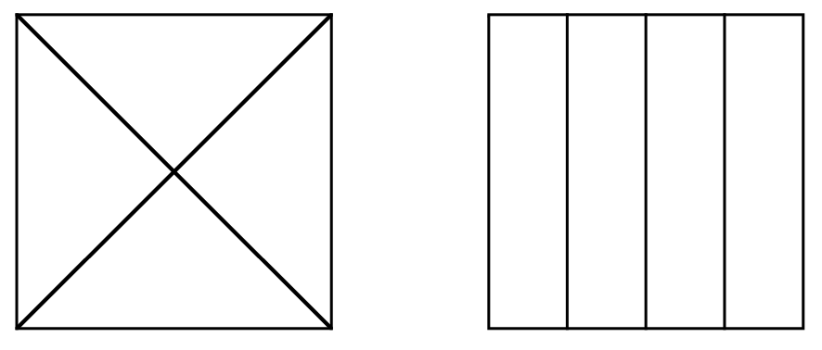
Il quadrato di sinistra è stato suddiviso con due segmenti in quattro parti congruenti: quattro triangoli isosceli rettangoli.
Il quadrato di destra è stato suddiviso mediante tre segmenti ancora in quattro parti congruenti: quattro rettangoli.
a) Ci sono altri modi di suddividere un quadrato in quattro parti congruenti con due segmenti? Come?
b) Ci sono altri modi di suddividere un quadrato in quattro parti congruenti con tre segmenti? Come?
Per ogni modo di suddividere il quadrato, disegnate un esempio, descrivete le parti ottenute e dite quante soluzioni ci sono.
ANALISI A PRIORI
Ambito concettuale
- Geometria: figure, proprietà della congruenza
- Approccio all’infinito
Analisi del compito
- Scoprire i casi più evidenti, oltre ai due esempi: il caso della suddivisione in 4 quadrati (fig 2a riportata più sotto) e in 4 triangoli: fig. 3a .
- Dopo qualche tentativo, capire che, nel caso di due segmenti, questi devono passare per il centro del quadrato ed essere perpendicolari, per le ragioni legate alla congruenza delle figure che si devono trovare; nel caso dei tre segmenti, uno deve essere su uno degli assi, gli altri devono suddividere ciascuno dei due rettangoli in due parti congruenti.
- Scoprire che, nel caso di due segmenti, questi non sono necessariamente le diagonali o gli assi, ma che due segmenti perpendicolari non paralleli ai lati passanti per il centro del quadrato formano quattro quadrilateri e che tali quadrilateri sono isometrici (per rotazione): fig. 2b
- Rendersi conto che si hanno «tutte le soluzioni che si vuole» oppure «un’infinità» in quest’ultimo modo di suddivisione, corrispondente a tutte le posizioni possibili di un segmento passante per il centro e di cui un’estremità descrive un quarto del perimetro del quadrato.
- Nel caso dei tre segmenti, constatare che il primo deve obbligatoriamente dividere il quadrato in due figure che hanno un centro di simmetria – cioè due rettangoli – e che gli altri segmenti devono passare per il centro di simmetria dei rettangoli. Anche qui rendersi conto che si ha un’infinità di possibilità di spostare il secondo segmento facendolo ruotare intorno al centro di simmetria del rettangolo (il terzo si costruisce per simmetria assiale o centrale nel secondo rettangolo).
- Scrivere i risultati:
Con 2 segmenti: 1 soluzione con 4 triangoli (esempio), 1 soluzione con 4 quadrati (fig 2a), e un’infinità che dà 4 quadrilateri in cui due angoli opposti sono retti (fig. 2b).
Con 3 segmenti: 1 soluzione con 4 rettangoli (esempio), 1 soluzione con 4 triangoli rettangoli (fig, 3a) e un’infinità di soluzioni che danno 4 trapezi rettangoli che si potrebbero ancora dividere in due categorie, di altezza 1/2 (fig 3.b1) o di altezza1 (fig. 3.b2).
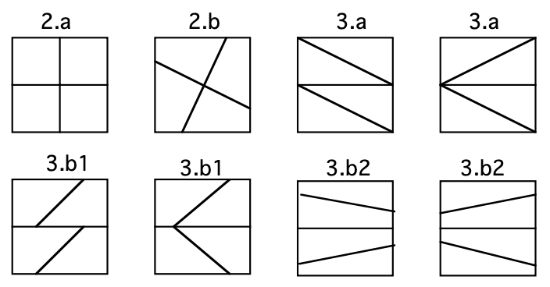
Attribuzione dei punteggi
4 Soluzione esatta e completa: le due diverse categorie per ogni suddivisione (con due o tre segmenti) oltre agli esempi dati 2a, 2b, 3a e 3b con il numero di soluzioni e il numero di soluzioni corrispondenti compresa l’infinità (eventualmente non si pretendono tutte le sottocategorie 3b1 e 3b2 purché si parli di infinito)
(il termine infinità o infinito possono essere sostituiti da espressioni del tipo: “tanti quanti si vuole” o “non si possono contare”)
3 Soluzione corretta, ma non completa (mancanza di una categoria), ma individuazione dell’infinità
2 Individuazione delle categorie ma senza riferimento all’infinità
1 Individuazione di almeno due nuove categorie (senza contare gli esempi)
0 Una sola categoria o incomprensione del problema
Livello: 6 - 7 - 8
Origine: Ticino, Parma, C.I.
14. I NUMERI DI CLARA (Cat. 6, 7, 8)
Clara costruisce una successione di numeri: 96, 48, 24, 12, 6, ... effettuando sempre la stessa operazione per passare da un termine al successivo. Quando scrive l’ottavo numero della successione, Clara si rende conto che è un numero minore di 1.
Quante cifre decimali avrà il ventesimo numero della successione di Clara? E quali saranno le ultime quattro cifre?
Descrivete la vostra procedura.
ANALISI A PRIORI
Ambito concettuale
- Aritmetica: successioni, numeri in forma decimale, ricerca di regolarità
Analisi del compito
- Capire che la successione di Clara si ottiene dividendo ogni termine per 2.
- Procedere in modo sistematico, per esempio scrivendo i termini della successione in colonna per osservare l’andamento delle cifre decimali.
- Rendersi conto che ad un certo momento nella ricerca dei termini (secondo il modello della calcolatrice utilizzata) sul visore della calcolatrice non ci sono più tutte le cifre decimali e che è necessario analizzare la sequenza delle cifre decimali dei numeri precedenti o effettuare i calcoli a mano.
- Rendersi conto che le ultime due cifre, a partire dall’ottavo termine, sono sempre 7 e 5; che la terz’ultima cifra, a partire dal nono è alternativamente: 3, oppure 8; che la quart’ultima cifra, a partire dal decimo termine, segue la sequenza: 1, 9, 6, 4.
- Rendersi conto, infine, che, a causa delle regolarità trovate, le ultime quattro cifre decimali del ventesimo termine devono essere “6, 8, 7, 5”.
- Rendersi conto che, a partire dal settimo termine, ogni termine successivo ha una cifra decimale in più, dunque il ventesimo ha 14 cifre decimali
Attribuzione dei punteggi
4 Entrambe le risposte corrette (14 cifre decimali e 6, 8, 7, 5) con procedura ben esplicitata
3 Entrambe le risposte corrette, ma procedimento poco chiaro o incompleto, oppure solo la seconda risposta corretta con procedura ben esplicitata e dimenticanza della prima (14 cifre decimali)
2 Una sola risposta corretta, ma procedimento poco chiaro o incompleto, oppure entrambe le risposte senza alcuna spiegazione
1 Inizio di ragionamento, oppure una sola risposta senza alcuna spiegazione
0 Incomprensione del problema
Livello: 6 - 7 - 8
Origine: C.I.
15. LA FAMIGLIA QUERCIOLI (Cat. 7, 8)
Il signor Quercioli, per rispettare una tradizione familiare, pianta una quercia alla nascita di ogni suo figlio, seguendo queste regole:
- ogni quercia deve avere una distanza di 10 metri da quella che era stata piantata quando è nato lui
- le querce dei figli devono avere tra loro distanza maggiore od uguale a 10 metri.
Dopo aver piantato l’ultima quercia, si accorge che se avrà altri figli non potrà più rispettare queste regole.
Quanti possono essere fino ad ora i figli del signor Quercioli?
Spiegate il vostro ragionamento e mostrate come il signor Quercioli può aver piantato le querce.
ANALISI A PRIORI
Ambito concettuale
- Geometria: circonferenza e sue proprietà; poligoni
Analisi del compito
- Comprendere che le nuove querce, dovendo essere tutte piantate alla stessa distanza dalla quercia Q che rappresenta la nascita del signor Quercioli, devono essere disposte su di una circonferenza di centro Q e raggio r=10 (la lunghezza del raggio non influisce comunque sulla risoluzione del problema).
- Dedurre che il numero delle nuove querce (e quindi dei figli del signor Quercioli) può essere al massimo 6 se esse vengono disposte sui vertici dell’esagono regolare inscritto nella circonferenza (il lato dell’esagono è proprio uguale al raggio e l’angolo al centro individuato dal lato è 60°).
- Capire quindi che tra due punti sulla circonferenza può essere inserito un nuovo punto se l’angolo al centro è di almeno 120°.
- Rendersi conto che i figli del signor Quercioli devono essere almeno 4. Infatti, tre punti comunque disposti sulla circonferenza individuano sempre almeno un arco di angolo al centro maggiore o uguale a 120°, sul quale può essere sempre inserito un nuovo punto.
- Accorgersi che già con quattro figli il signor Quercioli potrebbe aver esaurito lo spazio a disposizione (questo avviene, ad esempio, se ha piantato le querce nei vertici di un quadrato, perché in questo modo ogni angolo al centro è di 90° e quindi minore di 120°)
- Accorgersi, ovviamente, che anche con cinque figli potrebbe aver esaurito lo spazio a disposizione (ad esempio, disponendoli ai vertici di un pentagono regolare (angolo 72°).
- Concludere che i figli del signor Quercioli possono essere 4, 5 o 6.
Attribuzione dei punteggi
4 Risposta corretta (4, 5 o 6 figli) con spiegazione esauriente e relativi disegni
3 Risposta corretta senza spiegazione ma con disegni o viceversa, oppure due possibilità con spiegazione e disegni
2 Una sola possibilità con spiegazione e disegno, oppure due senza spiegazione ma con disegno o viceversa
1 Inizio di risoluzione (per lo meno rendersi conto che le querce devono essere piantate lungo una circonferenza di centro la quercia rappresentante il signor Quercioli)
0 Incomprensione del problema
Livello: 7 - 8
Origine: Siena
16. SUPERFICI EQUIVALENTI (Cat. 8)
Andrea ha disegnato tanti cerchi uguali e si è divertito a colorarne di grigio alcune porzioni.
Ecco ciò che ha ottenuto:
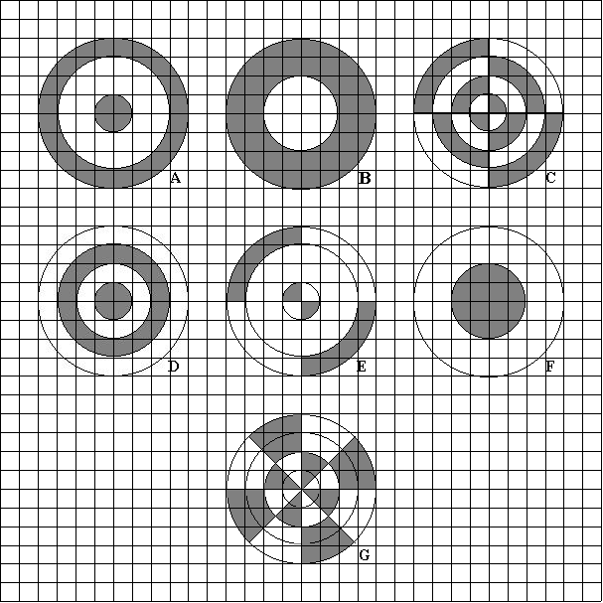
Andrea osserva che in alcuni di questi cerchi la parte colorata, anche se appare diversa, ha però la stessa estensione (è equivalente).
Individuate i cerchi aventi parte colorata equivalente e dite a quale frazione del cerchio essa corrisponde.
Spiegate il vostro ragionamento.
ANALISI A PRIORI
Ambito concettuale:
- Aritmetica: frazioni
- Geometria: figure equivalenti; area del cerchio, rapporti fra aree
Analisi del compito:
- Osservare la figura e rendersi conto, a partire da considerazioni legate alla simmetria, che C e G hanno la parte grigia equivalente a 1/2 del cerchio
- Utilizzare il calcolo per dedurre che A ha parte grigia di area pari a 1/2 di quella del cerchio (es. presa come unità di misura il lato di un quadratino l’area della zona grigia è 8π = (16-9)π + π, mentre quella del cerchio è 16π).
- Rendersi conto, ancora con i calcoli, che sia la parte grigia di E che quella di F sono 1/4 del cerchio; per E si può giungere allo stesso risultato notando che la sua parte grigia è la metà di quella di A.
- Osservare che in B la parte colorata è la complementare di quella di F e che quindi rappresenta 3/4 del cerchio.
- Con i calcoli stabilire che la parte colorata di D è 3/8 del cerchio
Attribuzione dei punteggi
4 Risposta giusta (A-C-G: 1/2; E-F:1/4) con spiegazione completa (calcoli o considerazioni geometriche) e motivazione delle esclusioni
3 Risposta giusta con spiegazione incompleta (ad esempio non c’è traccia di D e B) oppure determinate le aree delle parti colorate di tutti i cerchi ma non la frazione oppure determinato un solo caso (A-C-G = 1/2) o (E-F = 1/4)
2 Determinate le aree o le frazioni delle parti colorate di 5 o 6 cerchi
1 Determinate le aree o le frazioni delle parti colorate da 1 a 4 cerchi
0 Incomprensione del problema
Livelli: 8
Origine: Siena

